Indicação Nº 651/2025Indicação Nº 651/2025

EMENTA: SOLICITO AO EXMO. SR. PREFEITO A REALIZAÇÃO DE OPERAÇÃO TAPA BURACOS DA RUA LAZARA MARIA TAVARES, NO RESIDENCIAL BOA VISTA.

SENHOR PRESIDENTE,
SENHORES VEREADORES.
Apresento a V.Exa. nos termos do Art. 160 do Regimento Interno, a presente Indicação a ser encaminhada ao Senhor Prefeito Municipal Paulo de Oliveira e Silva, juntamente com a Secretaria competente, solicitando a realização de operação tapa buracos da Rua Lazara Maria Tavares, no Residencial Boa Vista.
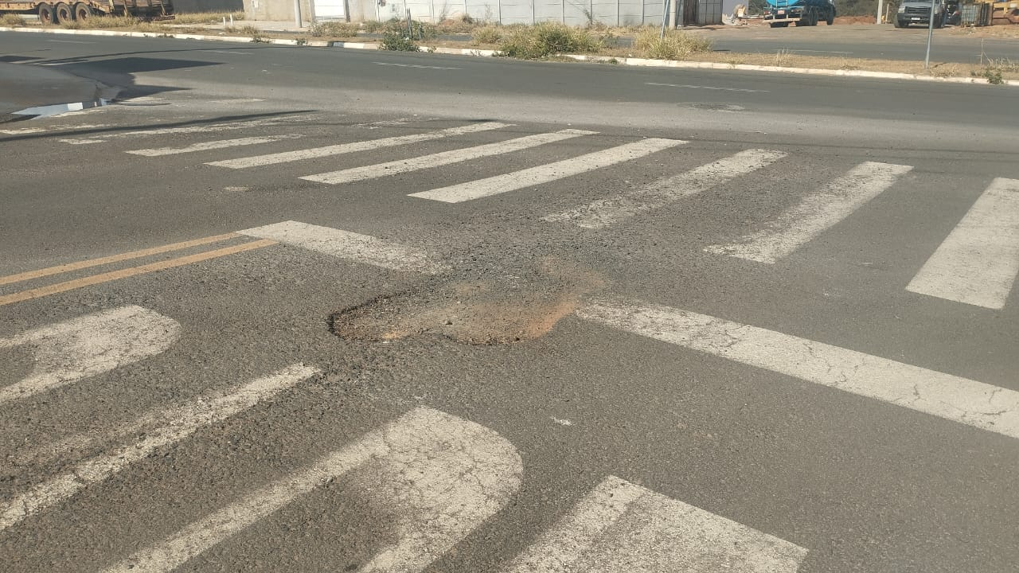

Sala das Sessões “Vereador Santo Rótolli”, 08 de agosto de 2025

Assinado Digitalmente
VEREADOR LUIS ROBERTO TAVARES

